

**GÖMÜLÜ SİSTEM TASARIM+PROJE**

**Dr. Öğr. Üyesi Fırat AYDEMİR**

**Mobil Film-Dizi Tanıtma Uygulaması**

**2022-2023 Bahar Dönemi**

**23/04/2023 - 06/05/2023**

**5.Rapor**

**İsmail Keyvan – 201913171030**

**Muhammed Emir Gözcü – 201913171053**

**Giriş**

Filmler ve diziler gibi dijital içeriklerin üretimi ve tüketimi günümüzde oldukça yükselmiş durumda. Netflix, Amazon Prime, HBO, Disney+ ve daha birçok film ve dizi platformunun oluşturduğu bu içerik havuzunda hangi filmin veya dizinin izlenmesine karar kılmak da kullanıcıyı yoran ve düşündüren bir duruma dönüşebilir. Bizim amacımız ise bu tarz durumlarda veya arkadaşlarla yapılan film gecelerinde hangi içeriğin izlenmesinde karar kılmayı kolay bir hale getirmek ve kullanıcının izlemek istediği film veya dizi tipine en yakın içeriği kullanıcın karşısına çıkartmaktır. Bu durumda kategori türleri, öneriler ve filtreleme, yorumlar ile kullanıcıya en çok hitap eden içeriğin kullanıcı karşısına çıkartmayı planlıyoruz. Ayrıca bu içeriği izleyebileceği sanal platformları kullanıcıya sunmak ve çevresindeki sinemalarda hangi filmlerin gösterildiğini de kullanıcıya göstermek istiyoruz. Projenin gidişatına göre gerek duyulan farklı özelliklerin farkına varılırsa bunlar da eklenebilir.

|  |  |  |  |  |  |  |  |
| --- | --- | --- | --- | --- | --- | --- | --- |
| **Yapılacak İş** | **Rapor 1** | **Rapor 2** | **Rapor 3** | **Rapor 4** | **Rapor 5** | **Rapor 6** | **Rapor 7** |
| Yeni detay sayfası | X |  |  |  |  |  |  |
| Film liste sayfaları | X |  |  |  |  |  |  |
| Film arama sayfası | X |  |  | X |  |  |  |
| Fragman gösterimi | X |  | X |  |  |  |  |
| Kategori filtreleme | X |  |  |  |  |  |  |
| Drawer menü | X | X | X |  |  |  |  |
| Alt tab navigasyon barı | X | X | X |  |  |  |  |
| Oyuncu filmleri sayfası | X |  |  |  |  |  |  |
| İçeriğe göre film önerisi | X |  |  |  |  |  |  |
| İçeriği favorilere ekleme |  |  |  | X |  |  |  |
| Yakındaki sinema ve oynatılan filmlerin listelenmesi |  |  |  |  |  | X | X |
| Detaylı arama ve filtreleme |  |  | X | X |  |  |  |
| Dizilerin eklenmesi |  | X | X |  |  |  |  |
| İçerik yorumlarının gösterilmesi |  | X | X |  |  |  |  |
| Yükleme animasyonları |  |  |  |  | X |  |  |

(Farklı raporlara ayrılmış işler güncellenecek veya değiştirilecektir.)

**Yapılan Çalışmalar**

Bu rapor döneminde uygulama içerisinde kullanıcının yaptığı değişiklikleri kullanıcının bir uygulamaya bir sonraki girişinde de hatırlamak için lokal depolama sistemi üzerinde çalışıldı. Tema değiştirme sistemi tekrar düzenlenerek değişen temanın bellekte tutulması sağlandı. Lokal depolama için önceki rapor döneminde kullanılması düşünülen “Hive” paketinin yanı sıra “Shared Preferences” paketi de kullanıldı. Daha akıcı bir arayüz için yükleme animasyonları oluşturuldu. Kullanıcılara günlük film önerisi yapıldı.

**Shared Preferences**

Shared preferences, uygulama içerisine kullanılan değerleri lokal bir veritabanı gibi çalışarak uygulamanın kullanıldığı cihaz belleğinde saklayan bir Flutter ek paketidir. Uygulama içerisinde bu paketi film ismi, favori değeri ve tema modunu saklamak için kullandık. Sonraki rapor döneminde Hive paketini de kullanarak favorilere eklenen içeriklerin arayüzde gösterilmesini sağlayacağız.

Shared preferences paketi bize sadece tek bir veri tutma imkanı sağlıyor. Örnek olarak temanın karanlık mı aydınlık mı olduğunu bir bool veri tipini saklayarak bellekte tutabiliyoruz fakat favorilere eklenen içeriklerin id’leri gibi çoklu değerleri tutarken sorunlar yaşayabilyoruz. Bu sebeple Shared Preferences paketinin yanı sıra Hive paketini de uygulama içerisinde favorilerin tutulması için kullanmayı planlıyoruz. Örnek Shared Preferences kullanımları:

Veri Yazma

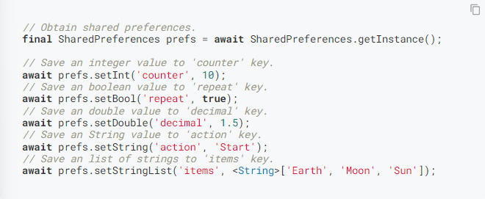

Veri Okuma

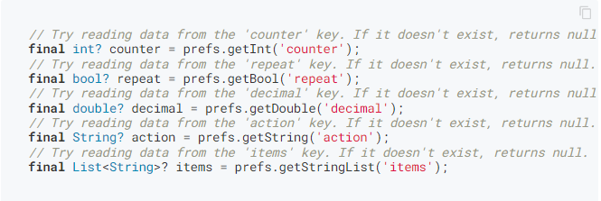

Uygulama içerisinde Shared Preferences kullanımı:

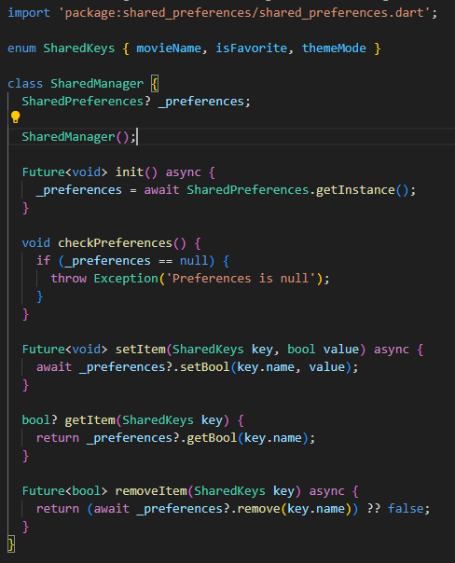

Shared preferences ile tutulacak olan değerler birer enum olarak tanımlandı. Bu sayede herhangi bir veri yazdıralacağında bu enum tiplerinden birisi kullanılarak verinin amacı anlaşılacaktır.

Preferences nesnesi bir örnek ataması yapıldı.

Verileri yazdırırken, okurken ve kaldırırken kullanılan metodlar. Her metod içerisinde girilmesi zorunlu bir parametre olan SharedKeys parametresi var. Bu değer lokal depolamada saklayacağımız verileri birbirlerinden ayırmak için kullanılan bir anahtar kelime görevi görüyor.

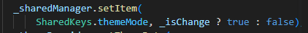

Üstteki örnekte de gözüktüğü gibi tema değişimi gerçekletiğinde anahtar değer ile lokal depolamadaki değer de değiştiriliyor.

**Shimmer**

İçeriklerin kullanıcıya gösterilmesi için yapılan istek ile cevapların API’dan gelmesine kadar olan zaman aralığında bilgilerin yükleniyor olması durumu arayüze yansıtılmalıdır. Bu sayde kullanıcı işlemlerin doğru bir şekilde devam ettiğini anlar. Bu durumlarda kullanıcıya dönen bir ilerleme indikatörü gösterilebilir. Bu çok sade ve göze hitap etmeyen bir arayüz olduğu için içerisinde yüklenecek sayfanın yapısını barındıran ve geçişli renk animasyonlarıyla yüklenme efektini kullanıcıya veren bir yapı kullandık. Bu yapıyı “Shimmer” paketini kullanarak oluşturduk.

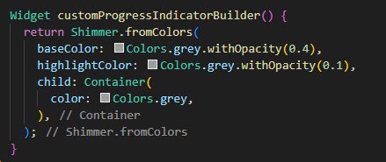

Gri’nin farklı tonlarından oluşan animasyonlu görüntü widget’ı yandaki şekilde oluşturuldu. Bu widget kendi başına ekranda bir yer kaplamıyor. Kullanılırken boyutları tanımlı baska bir widget’a çocuk olarak verilmelidir.

Shimmer’ın kullanılacağı durumlar zaman gerektiren işlemlerdir. Aşağıda film detayları alınırken oluşacak durumlar değerledirilmiştir.

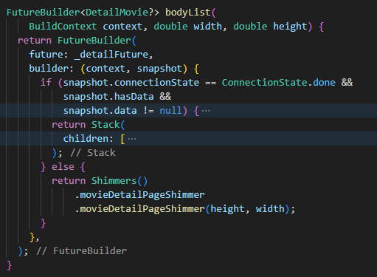

Sonuçların ne zaman geleceği belli olmayan durumlar için kullanılan FutureBuilder widget’ı.

Gerçekleşmesi için belirli bir zaman gereken işlem.

İşlem sorunsuz tamamlanıp veriler gelince gösterilecek widget.

Zaman gerektiren işlem henüç sonuçlanamdığında veya hatalar meydana geldiğinde gösterilecek widget. Bu durumda biz film detay sayfasının yapısına göre hazırladığımız Shimmer sayfasını kullanıcıya gösteriyoruz.

**Shimmer Kullanımı**



Şekil 3- Liste sayfası shimmer

Şekil - Film detay sayfası shimmer

Şekil 1- Film sayfası shimmer



Şekil 6- Arama sayfası yükleme çubuğu

Şekil - Dizi detay sayfası shimmer



Şekil 4- Dizi sayfası shimmer

**Günün Önerisi**

Uygulamamızın temel amacı olarak izlenilecek içerik seçmekte zorluk yaşayan kişilere öneride bulunmak istiyoruz. Bu durum için kullanıcılara uygulamaya her girdiklerinde değişen günün film önerisi seçeneğini ekledik. Popüler filmlerden seçilen bir filmi kullanıcıya öneri olarak gösterdik.

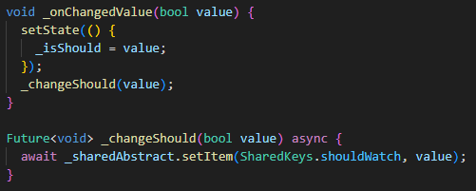 Öneri içeriği görüp görmeme durumunu kullanıcıya seçtirmek istediğimiz için kullanıcının seçimini SharedPreferences paketi ile lokal depolamada sakladık.

Günlük öneri alma durumu ayarlar sayfasından değiştirilebilir.

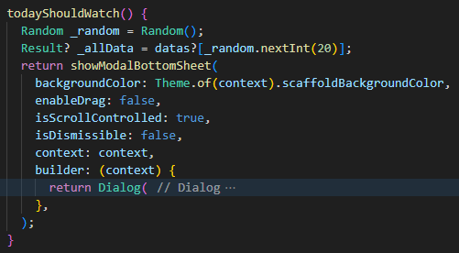 Kullanıcının günlük önerileri alma isteğine göre film sayfasına geldiğinde popüler ilk 20 filmden rastegele seçilen bir film kullanıcıya öneriliyor.

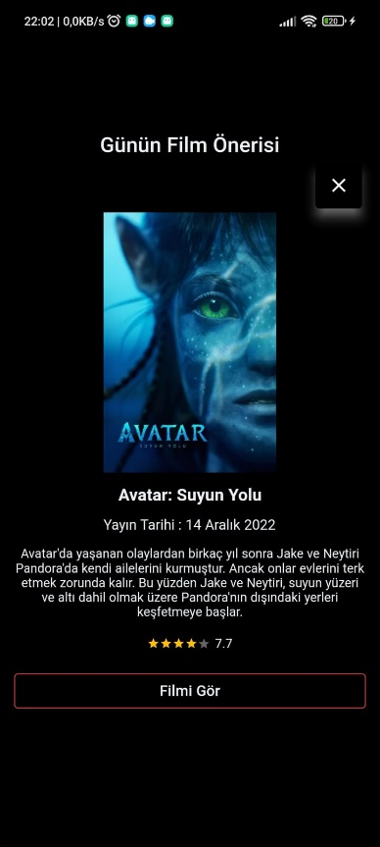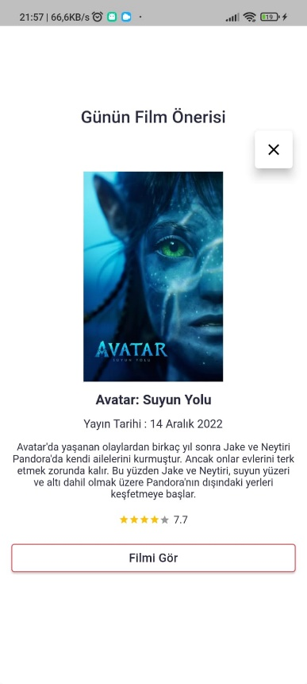

Şekil - Karanlık mod

Şekil - Günlük film önerisi

**Ayarlar Sayfası**

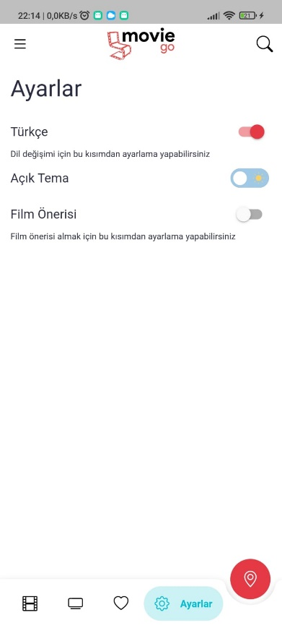

Ayarlar sayfasında şuanda dil değiştirme ve tema değiştirme seçenekleri bulunuyor. Farklı ayar seçenekleri eklendikçe sayfanın arayüzünde güncellemeler yapılacak. Henüz haritada sinema konumlarının gösterilmesi tamamlanmadığı için konum kullanımı ile ilgili ayarlar sayfaya eklenmedi.



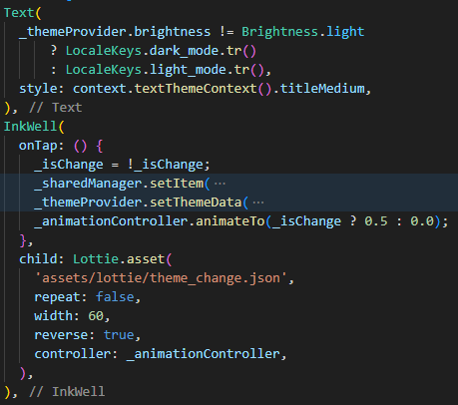

Ayarlar sayfasındaki eski tema değiştirme butonu yerine animasyonlu bir buton eklendi. Buton için bir lottie animasyonlu json dosyası eklendi ve ana sınıfımaza eklediğimiz “TickerProviderStateMixin” mixin’i sayesinde sınıf içerisindeki her tik zamanında animasyon kontrolü yapıldı. Her bir tıklamada animasyon temanın durumuna göre ileri veya geriye sarıldı.

**Yapılacak Olan Çalışmalar**

Bir sonraki rapor döneminde uygulama içerisindeki küçük çeviri işlemlerini tamamlamayı ve kullanıcı konumunu alarak kullanıcıya yakınındaki sinemaları bir haritalar arayüzü ile göstermeyi planlıyoruz.

**Kaynakça**

**Github**: <https://github.com/emirgzc/movie_app>

[1] <https://app.quicktype.io/>

[2]<https://www.themoviedb.org/documentation/api>

[3] <https://jsonbeautifier.org/>

[4] <https://dribbble.com/shots/5026483-Netflix-Mobile-App-Redesign>

[5] <https://developers.themoviedb.org/3/movies/get-movie-details>

[6] <https://pub.dev/packages/flutter_rating_bar>

[7] [https://pub.dev/packages/carousel_slider](https://pub.dev/packages/carousel_slider%20)

[8] [https://pub.dev/packages/cached_network_image](https://pub.dev/packages/cached_network_image%20)

[9] [https://pub.dev/packages/youtube_player_flutter](https://pub.dev/packages/youtube_player_flutter%20)

[10] [https://pub.dev/packages/flutter_staggered_grid_view](https://pub.dev/packages/flutter_staggered_grid_view%20)

[11] [https://pub.dev/packages/masonry_grid](https://pub.dev/packages/masonry_grid%20)

[12] [https://pub.dev/packages/google_nav_bar](https://pub.dev/packages/google_nav_bar%20)

[13] [https://pub.dev/packages/flutter_zoom_drawer](https://pub.dev/packages/flutter_zoom_drawer%20)

[15] [https://pub.dev/packages/http](https://pub.dev/packages/http%20)

[16] <https://pub.dev/packages/easy_localization>

[17] <https://pub.dev/packages/bubble_bottom_bar>

[18] <https://pub.dev/packages/provider>

[19] <https://pub.dev/packages/flutter_svg>

[20] <https://pub.dev/packages/flutter_native_splash>

[21] <https://pub.dev/packages/hive>

[22] [https://pub.dev/packages/shared_preferences](https://pub.dev/packages/shared_preferences%20)

[23] [https://pub.dev/packages/shimmer](https://pub.dev/packages/shimmer%20)